Riparazione Generatore ABB AMG500L8 N°106524

KVA 1580



TEFIN S.C.A.R.L.

Alla cortese att.ne dell’Ing. Raffaele Avenia

Report Diagnostico

Cliente: TEFIN S.C.A.R.L.

Contatto: Ing. Raffaele Avenia

Elenco documentazione consegnata:

Legenda descrittiva prove elettriche

Prove corto circuito con Surge-test

Prove Surge-Test Eccitatrice

Prove Surge-Test Rotore Generatore principale

Prove Surge-Test Statore Eccitatrice

Prove Surge-Test Statore Generatore

Report Loo-Test Generatore ABB AMB500L8

Cordiali Saluti

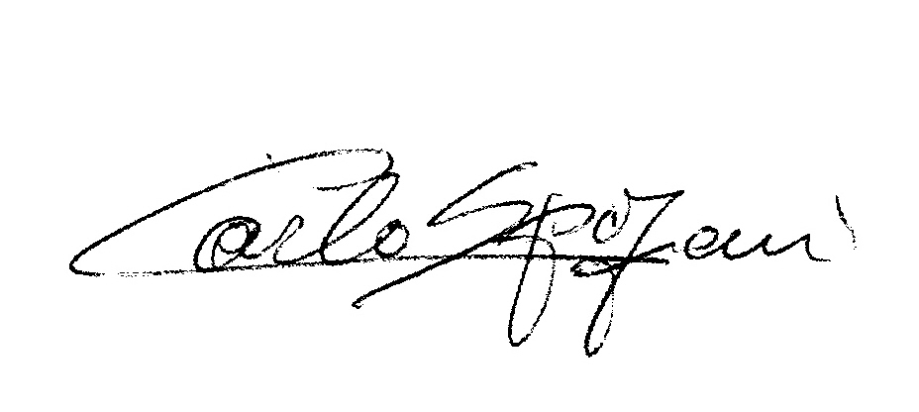

Carlo Spaziani R.E.M.

N.B. qualunque chiarimento rimaniamo a sua completa disposizione

